Министерство образования Кировской области
КОГПОАУ «Кировский технологический колледж пищевой промышленности»

Региональный этап всероссийского конкурса
«Моя малая родина: природа, культура, этнос»
Номинация «Природа и этнос»

Учебно-исследовательская работа

«Видовое разнообразие древесно-кустарниковой флоры дендропарка лесоводов Кировской области»

Выполнила: студентка группы М-11
П. Д. Масленникова
Руководитель: преподаватель биологии
Н. Г. Ожегова

Киров, 2021 г.

СодержанИЕ
ВВЕДЕНИЕ 3
1. Обзор литературы 5
1.1.Классификация особо охраняемых природных территорий (ООПТ) 5
1.2 Природно-климатические условия Кировской области 7
1.3 Физико-географическая характеристика дендропарка 8
1.4 История создания дендропарка г. Кирова 10
1.5 Жизненные формы растений (по И. Г. Серебрякову) 11
2. МЕТОДЫ ИССЛЕДОВАНИЯ 13
3. РЕЗУЛЬТАТЫ ИССЛЕДОВАНИЯ 16
3.1 Видовой состав древесно-кустарниковых растений и всесторонний анализ дендрофлоры 16
3.2 Выявление и анализ интродуцентов древесно-кустарниковой флоры 18
3.3 Перспектива развития дендропарка 20
ВЫВОДЫ 23
ИСТОЧНИКИ ИНФОРМАЦИИ 25
Приложение 1 26
Приложение 2 (продукт) 29

ВВЕДЕНИЕ
Есть просто храм,
Есть храм науки,
А есть еще природы храм –
С лесами, тянущими руки
Навстречу солнцу и ветрам.
Он свят в любое время суток,
Открыт для нас в жару и стынь;
Входи сюда,
Будь сердцем чуток,
Не оскверняй ее святынь.
С. Смирнов.

Актуальность, проблема.
На территории нашего города сохранилось место с уникальной природой и животным миром. В Нововятском районе расположился дендропарк лесоводов Кировской области. Дендропарк в Кирове стал одним из любимых мест отдыха жителей нашего города. Зимой здесь можно покататься на лыжах или ватрушках,а летом и осенью просто погулять по лесным дорожкам. Но мало кто знает, что этот парк является местом произрастания редких видов древесно-кустарниковой флоры, не встречающихся в нашей местности.
Тема: видовое разнообразие древесно-кустарниковой флоры дендропарка в г. Кирове.
Цель: изучение и анализ древесно-кустарниковой флоры в дендропарке Кировской области.
Задачи:
1) рассмотреть классификацию ООПТ (Особо охраняемые природные территории)
2) изучить природно-климатические условия Кировской области, дать физико-географическую характеристику исследуемого района
3) познакомиться с историей создания дендропарка в г. Кирове
4)изучить материал о жизненных формах растений.
5) выявить видовой состав древесно-кустарниковых растений в дендропарке и провести всесторонний анализ дендрофлоры (систематический, географический и т.д.)
6) выявить уникальные виды древесно-кустарниковой флоры и дать оценку жизненного состояния деревьев визуальным методом
7) выяснить перспективы развития дендропарка
8)создать интерактивную карту дендропарка
Объект: древесно-кустарниковая флора дендропарка.
Предмет: видовое разнообразие древесно-кустарниковой флоры дендропарка в г. Кирове.
Гипотеза: мы предполагаем, что в дендропарке произрастает большое количество видов деревьев и кустарников, в том числе уникальных для нашей местности.
Источники информации: научные статьи, учебно-методические пособия, электронные ресурсы.
Место реализации проекта: г.Киров
Сроки реализация проекта: сентябрь 2020 года - ноябрь 2021года

1. Обзор литературы

Классификация особо охраняемых природных территорий (ООПТ)

Одной из центральных проблем человечества в современной биосфере является сохранение биологического разнообразия, что недостижимо без создания особо охраняемых природных территорий.
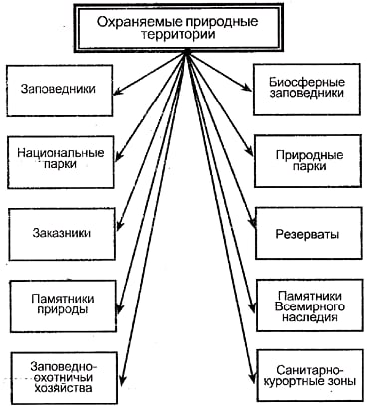

Рисунок 1 – Классификация ООПТ

Особо охраняемые природные территории — участки земли, водной поверхности и воздушного пространства над ними, где располагаются природные комплексы и объекты, которые имеют особое природоохранное, научное, культурное, эстетическое и оздоровительное значение, которые изъяты решениями органов государственной власти полностью или частично из хозяйственного использования и для которых установлен режим особой охраны.
Заповедник– участок территории, на котором сохраняется в естественном состоянии весь его природный комплекс. Как правило, заповедники (в отличии от заказников) закрыты для посещения туристами, в некоторых из них всё же действует пропускной режим.
Заказник–охраняемая природная территория, на которой под охраной может находиться как весь природный комплекс, так и некоторые его части: только растения, только животные (либо их отдельные виды), либо геологические объекты.
Памятники всемирного наследия ЮНЕСКО–природные или созданные человеком объекты, приоритетными задачами по отношению, к которым, являются их сохранение и популяризация их исторической значимости.
Резерват– территория, где природные богатства (животные и растения) находятся под особой охраной правительства.
Национальный парк–особо охраняемая природная территория, где в целях охраны окружающей среды ограничена деятельность человека.
Заповедно-охотничье хозяйство–участок территории, выделенный для интенсивного воспроизводства дичи и проведения строго регулируемых охот. На его территории также имеется небольшое лесное хозяйство и проводятся научные исследования.
Биосферный заповедник–особо охраняемая природная территория, создаваемая с целью сохранения природных экосистем данного региона, изучения и мониторинга природной среды в нём и на примыкающих к нему территориях.
Санитарно-курортные зоны (СКЗ) – зоны с определенным режимом, устанавливаемым в местах нахождения курортных учреждений. Этот режим регламентируется земельным и лесным законодательством страны.
Природный парк–охраняемый обширный участок природного или культурного ландшафта; используется для: рекреационных (например, организованного туризма), природоохранных, просветительских и других целей.
Памятник природы–особо охраняемая природная территория, на которой расположен редкий или достопримечательный объект живой или неживой природы.[4] Этим памятником природы является дендропарк лесоводов г. Кирова.

1.2 Природно-климатические условия Кировской области

Кировская область расположена на северо-востоке Российской Федерации в лесном Поволжье, в зоне Российского Нечерноземья. Площадь территории 120,8 тыс. кв. км, протяженность с севера на юг – 570 км, с запада на восток – 440 км. Рельеф области представляет увалисто-волнистую равнину с общим наклоном с севера на юг, занятую лесами (свыше 7 млн. га, что составляет около 60% территории) и торфяниками (около 280 тыс. га).

Климат Кировской области умеренно континентальный. Близость к Северному Ледовитому океану обуславливает возможность вторжения холодного воздуха. Отсюда сильные морозы зимой, заморозки и резкие похолодания в летние месяцы.

Средняя многолетняя температура января: - 15 °C, июля: +17…+19 °C. Абсолютный максимум температуры достигает +38…+40 °C, абсолютный минимум: -45…-50 °C.

В среднем за год относительная влажность воздуха 75--79 %. С октября по февраль средние месячные значения влажности - 81-89 %. В переходные месяцы года (март, сентябрь) она колеблется от 74 % до 85 %. Наиболее сухой воздух с влажностью 61-68 % бывает в мае - июне.

Область относится к зоне достаточного увлажнения. Осадки идут каждый второй день. В среднем за год по области выпадает 500-680 мм, на севере - 590-680 мм, на юге - 500-550 мм. 60-70 % осадков приходится на теплое время года.

В течение года преобладают юго-западные и южные ветры. Средняя годовая скорость ветра достигает 3-5 м/с. Летом ветры слабее (исключая шквалы), осенью увеличиваются и в холодное время достигают максимума. Ветер обычно бывает порывистый. Порывы изредка достигают 30-40 м/с, иногда более.
Территория Кировской области расположена в таежной зоне: в подзонах средней тайги, южной тайги и хвойно-широколиственных лесов. Зональный тип растительности - темнохвойные леса. Интразональная болотная и луговая растительность приурочена к поймам рек. Основными типами почв являются подзолистые (45 % территории), дерново-подзолистые (33 %) и серые лесные почвы (6 %).[5]

1.3 Физико-географическая характеристика дендропарка
Этот памятник природы находится в Нововятском районе. Начинается от окраины слободы Сошени, занимает площадь 50,6 га по берегам оврага, рассекающего коренной берег реки Вятка.

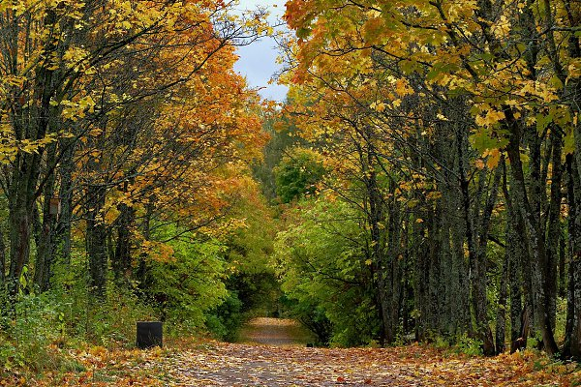

Рисунок 2 – Кленовая аллея

В формировании рельефа принимали участие флювиальные и эрозионные процессы, которые активно протекали на территории парка. Характерной чертой является овражно-балочная сеть. Малые балки, а также многие отвершки крупных балок, отличаются трапецидальными профилями. Балки имеют пологие склоны (до 45⁰), закрепленные растительностью. Днище балок выстилает пролювий – грубообломочный материал временных водных потоков. Для пролювия характерна плохая сортировка материала, слабая окатанность и уменьшение размера частиц вниз по балке.
В пределах парка сохранились участки естественной растительности, представленной в основном ельниками. Искусственные посадки занимают площадь 25 га. В экспозиции представлены 111 видов: 65 древесных и 46
кустарниковых.
Парк спроектирован по классической схеме разбивки территории на кварталы тремя продольными главными аллеями: – из лиственницы сибирской, северной – из липы мелколистной и южной– из чередующихся берѐзы бородавчатой и рябины обыкновенной.
Поперечные аллеи сформированы из кустарников – черѐмухи, дёрена красного, чубушника, кизильника блестящего с вязом морщинистым, клѐна Гиннала с барбарисом Тунберга. В коллекции плодовых деревьев изначально было представлено 8 сортов яблонь, но в связи с естественным вырождением часть их вырубили в 1994 г., а впоследствии подсаживали молодые.[2]
На территории памятника природы выделяется несколько функциональных зон.
1 зона – участок естественной растительности (естественная часть территории памятника природы).
2 зона – коллекционный участок (кварталы 10 - 29).
3 зона - рекреационная зона (территория около пруда, квартал 7, частично кварталы 1, 6 и 9).
4 зона - опытный участок (кварталы 2, 3, 4, 5, 8, частично кварталы 1, 6 и 9).
В составе флоры дикорастущей части дендрологического парка выявлено 179 видов высших сосудистых растений, относящихся к 138 родам, 59 семействам. Основу коллекции составляют североамериканские, европейские и дальневосточные деревья. Господствующим типом растительности естественной части дендрологического парка является берёзово-еловый лес. В отдельных частях лесного массива относительные доли основных лесообразующих пород – березы повислой и ели обыкновенной.

1.4История создания дендропарка г. Кирова

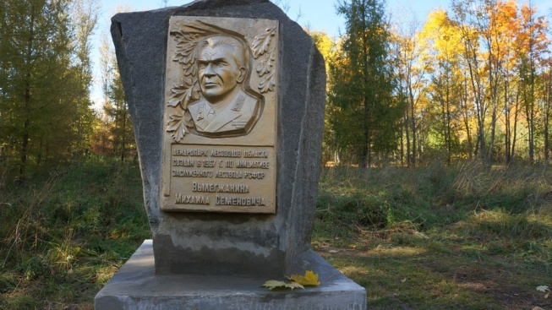
Дендрологический парк основан в 1962 году неофициально, поскольку никто не знал, приживутся ли новые посадки на северных землях. Основателем является Вылегжанин Михаил Сергеевич, бывший директор Кировского лесхоза– ему установлен памятник на берегу пруда.

Рисунок 3. Памятник М.С.Вылегжанину
Никаких средств со стороны не выделялось, и все работы и посадки были сделаны на энтузиазме работников лесхоза.
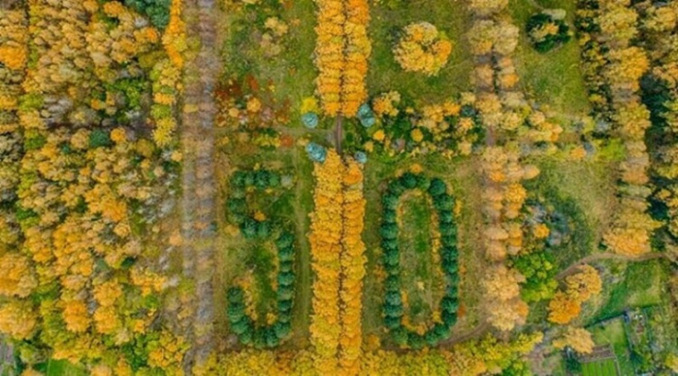
После нескольких лет наблюдений стало ясно, что первые деревья и кустарники успешно закрепились и можно создавать настоящий парк. Официально дендропарк открыли в 1967 году. На открытие съехались лесничие со всей области – каждый посадил по дереву. В этот же год высадили в честь 50-летнего юбилея со дня Великой Октябрьской социалистической революции, цифры" – 5 и 0–из сибирского кедра недалеко от центрального входа, по обе стороны от лиственничной аллеи. Особенно хорошо видны с самолета.[2]

Рисунок 4.
Озеро в парке – искусственное. В овраге в центре парка есть родники, холодная прозрачная вода стекает вниз по склону. С помощью завода железобетонных изделий была построена плотина, низина наполнилась родниковой водой, и так появилось озеро.
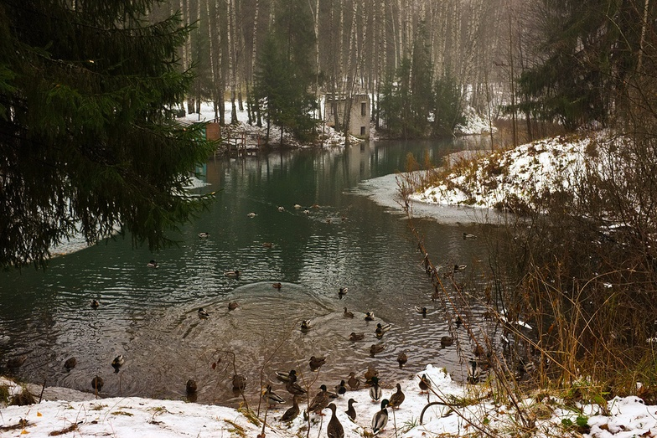

Рисунок 5. Пруд в дендропарке

В 1990-е годы, когда железобетонный завод сливал сюда сточные воды, озеро сильно пострадало и долгое время в нем не было ни рыбы, ни лягушек. Но со временем природа залечила раны. Теперь озеро ожило и снова стало приютом для водных животных. Озеро любят и вятские "моржи" - в любое время года в нем купаются любители ледяной воды.
С годами территория парка увеличивалась: сначала его площадь составляла 25 га, затем 43 и, наконец, 50,6 га. Сверху парк представляет собой квадраты посадок, расчерченные аллеями.

1.5 Жизненные формы растений (по И. Г. Серебрякову)

Жизненная форма растений, биологическая форма, биоформа — внешний облик растений (габитус), отражающий их приспособленность к условиям среды.
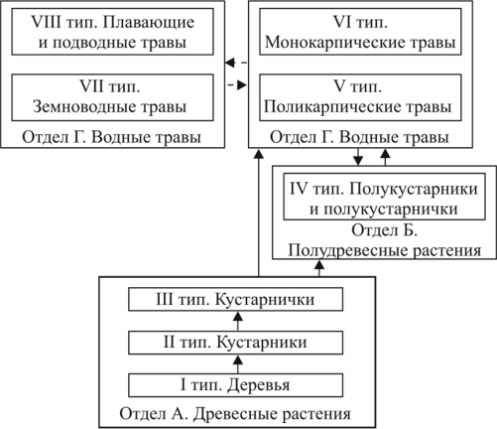

Рисунок 6. Жизненные формы растений

2. МЕТОДЫ ИССЛЕДОВАНИЯ

Теоретические методы
- Аналитический метод – изучение информации из различных источников (научные статьи, учебно-методические пособия, электронные ресурсы, данные проведенного исследования).
В своей книге «Сокровища вятской природы» Соловьев Альберт Николаевич, известный кировский краевед, доктор биологических наук, ведущий научный сотрудник ВНИИ охотничьего хозяйства и звероводства им. Б.М.Житкова собрал и обобщил информацию о достопримечательностях вятской природы, уточнив и дополнив их результатами собственных исследований и наблюдений.[1]
В книге А.Н.Соловьева «Памятники природы города Кирова и его окрестностей» рассказывается о памятниках природы города Кирова и его окрестностей — ландшафтных, геологических, гидрологических, биологических[3]
Сборник «Экскурсии по памятникам природы г.Кирова и области» знакомит нас с экскурсиями и описанием памятников природы, а также территорий заказников, примечательных мест г. Кирова и ряда районов Кировской области. [2]
Помимо этого, нами были проанализированы материалы из статей в интернет - ресурсах, посвященные особо охраняемым природным территориям, истории дендропарка, его перспективам.
- Статистический метод - обработка и анализ данных, полученных в ходе исследования.
- систематический анализ состава растительного сообщества;
- изучение состава жизненных форм флоры исследуемой территории;
- анализ флористического состава по географическим элементам;
- анализ состава растительного сообщества по экологическим группам.
Эмпирические методы: наблюдение, сравнение

Метод оценки жизненного состояния древесных растений по В.А.Алексееву

В. А. Алексеев предложил следующую шкалу категорий жизненного состояния деревьев по визуальным характеристикам кроны:
+1. Здоровое дерево. Не имеет внешних повреждений кроны и ствола, густота кроны обычная для господствующих деревьев, мертвые и отмирающие ветви сосредоточены в нижней части кроны и отсутствуют в верхней её половине. Закончившие рост листья и хвоя зеленого или темно-зеленого цвета, их продолжительность жизни типична для региона. Повреждения листьев и хвои незначительны (‹10%) и не сказываются на состоянии дерева.
2. Поврежденное (ослабленное) дерево. Обязателен хотя бы один из следующих признаков: снижение густоты кроны на 30% за счет преждевременного опадения или недоразвития листьев (хвои) или изреживания скелетной части кроны; наличие 30% мертвых и (или) усыхающих ветвей в верхней половине кроны; повреждение (объедание, ожог, хлорозы, некрозы и т.д.) и выключение из ассимиляционной деятельности 30% листовой поверхности .
3. Сильно поврежденное (сильно ослабленное) дерево. Обязателен хотя бы один из следующих признаков: снижение густоты облиствления кроны на 60% за счет преждевременного опадения листьев (хвои) или изреживания скелетной части кроны; наличие 60% мертвых и (или) усыхающих ветвей в верхней половине кроны; повреждение различными факторами и выключение из ассимилирующей деятельности 60% площади листьев; отмирание верхушки кроны
4. Отмирающее дерево. Крона разрушена, её густота – не менее 15-20% по сравнению со здоровой; ›70% ветвей, в том числе в верхней половине, сухие или бледно-зеленого, желтоватого, оранжево-красного цвета. Некрозы белесого, коричневого или черного цвета. При загрязнении атмосферы большая часть некротизированных листьев быстро отмирает. В комлевой и средней части ствола возможны признаки заселения стволовыми вредителями.
5а. Свежий сухостой. Деревья, погибшие менее года назад. У них возможны остатки сухой хвои или листьев, кора и мелкие ветви часто бывают целы. Как правило, заселены насекомыми-ксилофагами [10].
5б. Старый сухостой. Деревья, погибшие в прошлые годы. Постепенно утрачивают ветви и кору.

Измерение высоты: (согласно методу Сукачева, 1966).
а) По тени. В солнечный день можно определить высоту предмета по его тени, руководствуясь следующим правилом: высота измеряемого предмета во столько раз больше высоты известного вам предмета, во сколько раз тень от измеряемого предмета больше тени от человека.
Если при измерении окажется, что тень от человека в 2 раза больше длины человека, то высота измеряемого предмета будет в 2 раза меньше длины его тени, а если тень от человека будет равна их длине, высота измеряемого предмета также равна высоте своей тени.
высота дерева (м.) = тень объекта (м.) × рост человека
тень человека (м.)
б) При помощи равнобедренного треугольника. Приближаясь к предмету дереву или удаляясь от него, установить треугольник у глаза так, чтобы один из его катетов был направлен отвесно, а другой совпал с линией визирования на вершину дерева. Высота дерева будет равняться расстоянию до дерева (в шагах) плюс высота до глаз наблюдателя.
Высота дерева = 22 + 1,48 = 23,48 м.[11].
Диаметр ствола определяли по формуле: (согласно методике Боголюбова А.С., 2000)
D = C/ K
К – коэффициент, К = 3,14;
D – диаметр;
С – длина окружности ствола на высоте 1,3 м.

3. РЕЗУЛЬТАТЫ ИССЛЕДОВАНИЯ

3.1 Видовой состав древесно-кустарниковых растений и всесторонний анализ дендрофлоры
В изучении видового состава зеленых насаждений дендропарка неоценимую помощь нам оказал атлас дендрологического парка, сделанный вручную сотрудниками дендропарка и любезно предоставленный нам сотрудником Министерства охраны окружающей среды Кировской области Кочуровой Т.И.
В процессе работы с атласом вся информация была изучена, определена принадлежность растений к семейству, районы их естественного произрастания, жизненная форма и оформлена таблица 1.(Приложение 1)
В составе древесно-кустарниковой флоры дендропарка г. Кирова было насчитано 23 семейства, 52 рода и 103вида растений.
Систематический анализ дендрофлоры показал, что самое многочисленное семейство Розоцветные, насчитывающее31 вид, что составляет 30 % от общего количества видов. Это объясняется исторически сложившейся интродукцией за счет обогащения древесно-кустарниковой флоры декоративными и плодово-ягодными культурами. Преобладающими жизненными формами являются деревья (66 % от общего числа видов), кустарники составляют 34 % (35 видов).
Географический анализ.
Таблица 2. Географическая структура дендрофлоры
По месту происхождения | Число видов | % от общего числа видов
Европейская | 33 | 32%
Североамериканская | 23 | 22%
Дальневосточная | 19 | 18%
Восточноазиатская | 16 | 16%
Сибирская | 9 | 9%
Кавказская, среднеазиатская | 3 | 3%

В древесно-кустарниковой флоре дендропарка по месту происхождения преобладают европейские, североамериканские и дальневосточные виды.
Экологический анализ
Таблица 3.Структура дендрофлоры по морозостойкости
По морозостойкости | Число видов | % от общего числа видов
Вполне морозостойкие  (-35-50⁰С и ниже) | 23 | 22%
Морозостойкие (-25-35⁰С) | 54 | 53%
Умеренно морозостойкие  (-15-25⁰С) | 26 | 25%

В древесно-кустарниковой флоре дендропарка преобладают морозостойкие виды (53%), а также вполне морозостойкие и умеренно морозостойкие. Неморозостойких видов нет.

3.2 Выявление и анализ интродуцентов древесно-кустарниковой флоры

Интродукция растений - (биологическая) (от лат. introductio — «введение») — преднамеренное или случайное переселение особей какого-либо вида растений за пределы естественного ареала в новые для них места обитания.
Почти половина деревьев и кустарников уникальны для нашей области. Это такие виды, как маньчжурский орех, бархат амурский, магония падуболистная, каштан конский и другие.
Нами были выявлены некоторые интродуценты древесно-кустарниковой флоры на территории дендропарка и дана оценка их жизненного состояния визуальным способом.
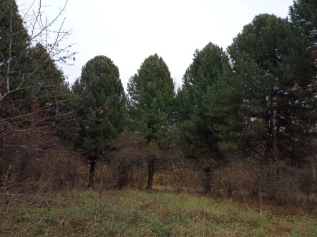
К самым часто встречаемым видам- интродуцентам можно отнести лиственницу сибирскую(встречается в 11 кварталах). Основные типы посадок представлены аллеями, небольшими группами, и лиственница демонстрирует прекрасную сохранность. (ОЖС-1 балл)
Сосна сибирская кедровая (кедр сибирский) обнаружена в 7 кварталах, довольно большими группами. В 16 квартале растет 28 деревьев, высотой около 20 метров, диаметр ствола более 45 см. (ОЖС-1 балл)

Рисунок 7.
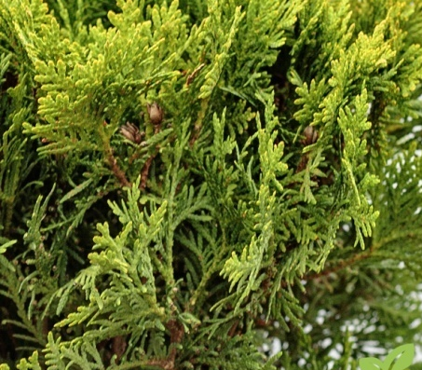
15 деревьев туи западной (североамериканский вид) встречено нами в 15 квартале. Туя западная относится к морозостойким, засухоустойчивым и теневыносливым породам, все деревья здоровые, высотой около 15 м, диаметр ствола примерно 30 см. (ОЖС-1 балл)
Рисунок 8.

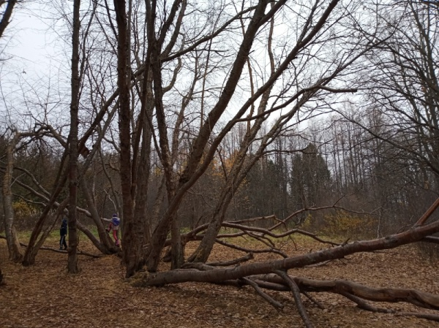
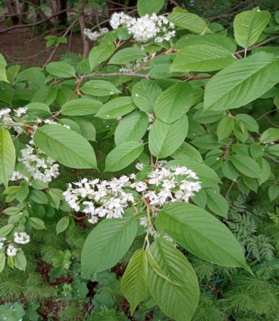
Несколько взрослых деревьев черемухи Маака (дальневосточный вид) обнаружено в 15 квартале, часть стволов отклонены в сторону, расположены параллельно поверхности, наблюдается возобновление. Рисунок 9,10.
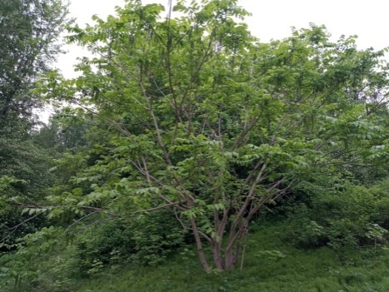
Также в 15 квартале растут 4 дерева ореха маньчжурского (дальневосточный вид), еще одно спилено. Высота деревьев около15м, диаметр ствола чуть более 20 см.(ОЖС- 2 балла). Ещё одно раскидистое дерево растет на склоне оврага около 8 квартала (ОЖС-1 балл).

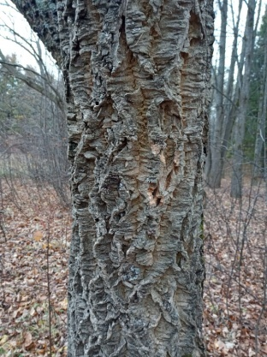
Рисунок 11.
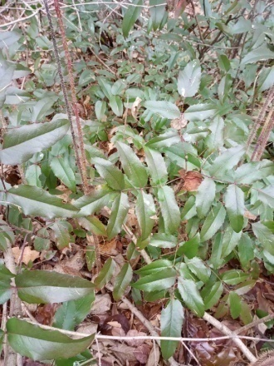
8 из 9 заявленных в атласе деревьев бархата амурского встречены в 15 квартале, 2 из них плодоносят, осенью хорошо видны на ветвях темные плоды. Кора испещрена глубокими бороздками и представляет собой толстый пробковый слой. Самое большое дерево высотой около 26 м и в диаметре 36 см. (ОЖС -2 балла). Деревья ослаблены.
Рисунок 12.
В 15 квартале нами обнаружены куртины магонии падуболистной, вечнозеленого кустарника родом из Северной Америки.

Рисунок 13.

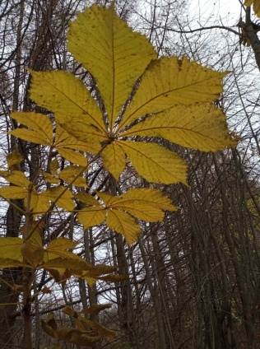
В 17 квартале встретился 1 экземпляр каштана благородного (Малая Азия) высотой около 10 м, диаметр одного ствола 14 см, другого 10 см. (ОЖС-2).

Рисунок 14.
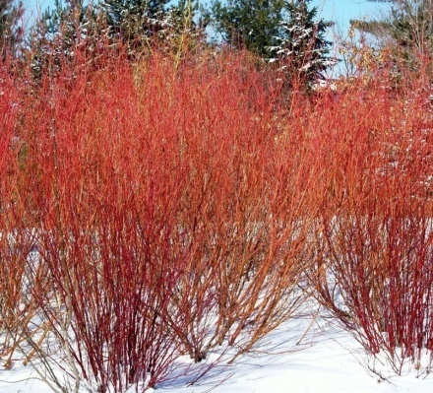
На территории дендропарка несколько аллей из дёрена красного (североамериканский вид), кустарника с декоративной листвой и красными стеблями.

Рисунок 15.

3.3 Перспектива развития дендропарка

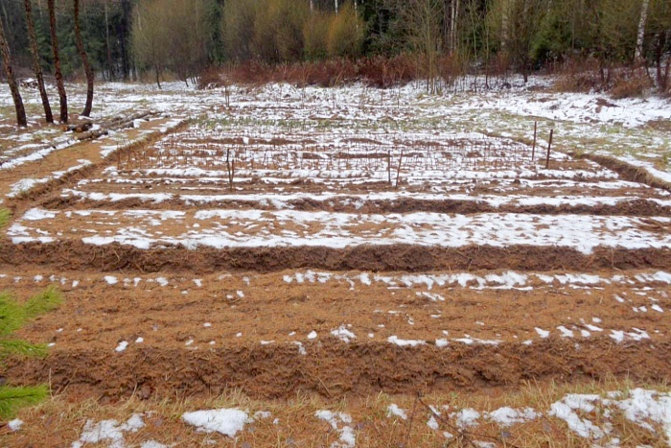
Рисунок 16.
Осенью 2019 года в течение двух месяцев студенты Кировского лесопромышленного колледжа и подрядные организации занимались созданием питомника на территории кировского дендропарка. Под посадки планируют задействовать площадь более 1 гектара.
В соответствии с разработанной концепцией развития, на территории дендрологического парка появился экспериментальный и коллекционный участок для сохранения и размножения растений местной флоры, а также растений, занесённых в Красную книгу Кировской области и РФ. В концепции прописаны мероприятия по развитию территории на ближайшие три года, основным из которых стало создание питомника, который будет использоваться для образовательной, экскурсионной и коммерческой деятельности.
На протяжении двух месяцев в дендропарке силами подрядной организации проводилась расчистка территории от сорной растительности и дикорастущих кустарников. Параллельно во время осенней практики студентов лесопромышленного колледжа, чьим подразделением сегодня является дендрологический парк, произведены работы по черенкованию и посадке живой изгороди из ели обыкновенной и боярышника кроваво-красного. На соседних участках также посеяны семена 12 видов редких пород деревьев и кустарников для дальнейшего выращивания и реализации. В работах были задействованы обучающиеся по специальностям «Технология садово-паркового и ландшафтного строительства» и «Технология лесозаготовок».
– Наша главная задача на ближайшее время – восстановить территорию питомника, которая когда-то здесь была. Выращивание саженцев станет отличной практикой для наших студентов. Весной мы планируем поставить на территории теплицы, чтобы студенты смогли выращивать не только плодово-ягодные и декоративные растения, но и рассаду цветов и овощных культур, – рассказал директор Кировского лесопромышленного колледжа Алексей Устюгов.
Материалы для выращивания саженцев брали в посадках дендропарка, где есть уникальные и редкие виды деревьев и кустарников. Саженцы будут использовать при ландшафтном проектировании территорий образовательных организаций, а также продавать организациям и горожанам. В следующем году на территории питомника приступят к выведению новых, районированных, сортов деревьев и растений.
Первый заместитель председателя правительства Кировской области Дмитрий Курдюмов напомнил, что дендропарк относится к особо охраняемой природной территории, поэтому каждый проект благоустройства проверяет и оценивает министерство охраны окружающей среды. По согласованию с ведомством на ближайшие три года в рамках учебных практик будет производиться расчистка от сорной растительности и погибших деревьев территории коллекционных участков и территории, прилегающей к тропиночной сети дендропарка.

ВЫВОДЫ

Цель и задачи, поставленные в работе, выполнены.
Рассмотрена классификация особо охраняемых природных территорий, изучены природно-климатические условия Кировской области, дана физико-географическая характеристика исследуемого района, изучена история создания дендропарка лесоводов Кировской области и материал о жизненных формах растений, выявлен видовой состав древесно-кустарниковых растений в дендропарке и проведен всесторонний анализ дендрофлоры (систематический, географический, экологический). Вся древесно-кустарниковая флора систематизирована и данные оформлены в виде таблиц.
В ходе работы выявлены некоторые интродуценты древесно-кустарниковой флоры и дана оценка их жизненного состояния визуальным методом, выяснены перспективы развития дендропарка.
В результате работы над данной темой доказано, что дендропарк лесоводов Кировской области является памятником природы, в котором большое разнообразие видов древесно-кустарниковой флоры, в том числе уникальных для нашей местности. Гипотеза подтвердилась.
В целях расширения кругозора о древесно-кустарниковой флоре дендропарка лесоводов Кировской области создана интерактивная карта, на которой размещен план поквартальной посадки древесно- кустарниковой флоры с указанием названий видов, фотографии объектов. Карта выполнена с использованием онлайн-сайта https://www.thinglink.com/scene/1434773849647349762(приложение 2).
В настоящее время ведется работа по сотрудничеству с Кировским лесопромышленным колледжем по поводу использования QR-кода интерактивной карты посетителями дендропарка.

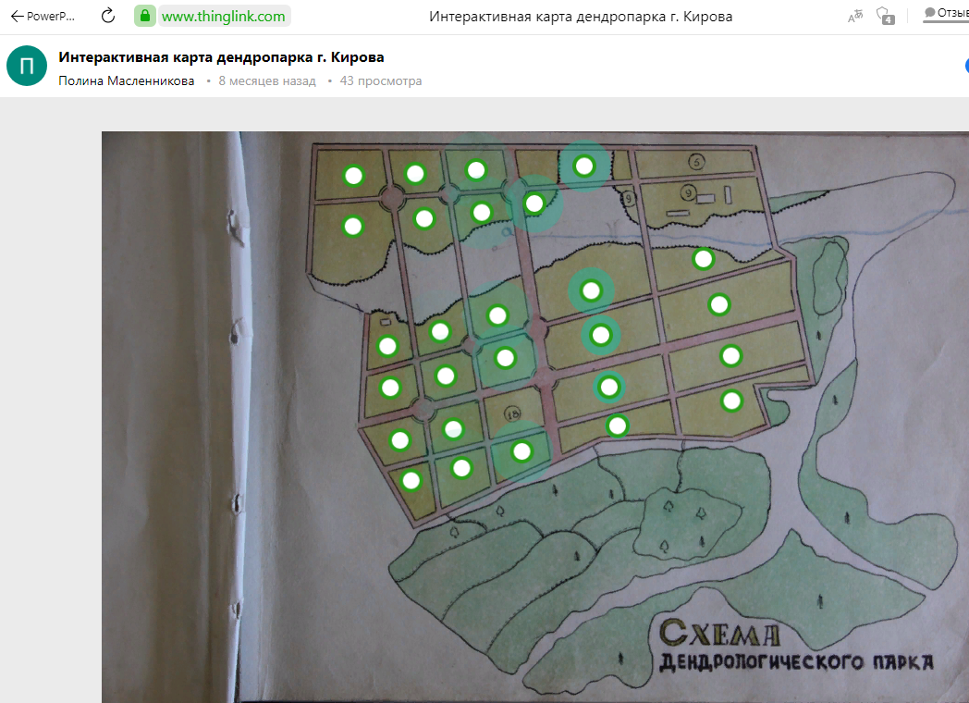

ИСТОЧНИКИ ИНФОРМАЦИИ
Литературные источники:
1. Соловьев А. Н. Сокровища вятской природы. Киров, 1986. 60 с.
2. Соловьев Альберт Николаевич. Памятники природы города Кирова и его окрестностей [Текст] / А. Н. Соловьев. - Изд. 2-е, доп. - Киров : АиСАН, 2017. - 134
3.Экскурсии по памятникам природы г. Кирова и области [Текст]. Ч. 2 / Координац.-метод. совет по экол. образованию, воспитанию и просвещению населения Киров. обл., Упр. охраны окружающей среды и природопользования Киров. обл. ; [под общ. ред. И. М. Зарубиной, В. М. Рябова, Е. В. Рябовой ; ред. совет: В. В. Ширяев, И. М. Зарубина, Т. М. Киселева и др.]. - Киров : Киров. обл. тип., 2007.

Интернет-источники:
4.https://ru.wikipedia.org/ (википедия)

5.revolution.allbest.ru›geography/00612626_0.html
6.https://www.gtrk-vyatka.ru/vesti/15165-dendropark.html (Дендропарк ГТРК Вятка – новости Кирова и Кировской области)
7.https://kirov-portal.ru/blog/kirovskij-dendropark-kak.. (Кировский дендропарк. Как он мог преобразиться и как выглядит сейчас)
8.https://wwf.ru/upload/iblock/708/rare_plants_new_web... (rare_plants_new_web.pdf)
9. https://www.kirovreg.ru/special/main/detail.php?ID=95811 (12 видов редких пород деревьев и кустарников посадили в дендропарке)
10.https://studwood.ru/553234/ekologiya/metod_otsenki_zhiznennogo_sostoyaniya_drevesnyh_rasteniy_vaalekseevu (Метод оценки жизненного состояния древесных растений по В.А.Алексееву)
11. https://school-science.ru/3/1/32689 (оценка жизненного состояния деревьев на пришкольном участке как фактор экологического состояния окружающей среды)

Приложение 1

Название семейства | Название вида, формы, гибрида | Район естественного произрастания | Жизненная форма
Барбарисовые | 1. Барбарис (бородавчатый, амурский, колючий, Тунберга) | 1. Китай , Россия Сев.Америка, Япония, | Кустарники
 | 2 Магония падуболистная | 2.Сев.Америка
Розовые | 1. Яблони (сибирская, анис алый, апорт, пионер севера, пудовщина, грушовка московская, ранет пурпурный, пепин алтайский, долго, боровинка, северная зорька, белый налив, золотая тайга) | 1. Китай, Поволжье, Кавказ, СЗ России, Россия, С.Китай, Америка, Персия | 1. Дерево
 | 2. Арония (рябина черноплодная) | 2. Сев.Америка | 2. Кустарник
 | 3. Боярышник (сибирский, кровавый, кровавокрасный) | 3. Вост.Европа Сибирь, Д.Восток, | 3. Дерево
 | 4. Ирга обыкновенная | 4. Сев.Америка | 4. Дерево
 | 5. Кизильник блестящий | 5. В.Сибирь | 5. Кустарник
 | 6. Груша уссурийская | 6. Приамурье, СВ Китая, Япония | 6. Дерево
 | 7. Роза (морщинистая, ромашкоцветная, ругоза, канина) | 7. Д.Восток, Китай, Япония, Корея, ЮВ Азии, Европа, СЗ Африки | 7. Кустарник
 | 8. Рябина (обыкновенная, войлочная, ликерная, антипка) | 8. Европа, Сев.Америка | 8. Дерево
 | 9. Черемуха (виргинская, поздняя, Маака) | 9. Сев.Америка, Д.Восток | 9. Дерево
 | 10. Чай курильский | 10. Россия | 10. кустарник
 | 11. Айва японская | 11. Япония, Китай | 11. кустарник
 | 12. Вишня Бессея | 12. Сев.Америка | 12. кустарник
 | 13. Спирея (калинолистная, средняя, рябинолистная) | 13. Сев.Америка, Сибирь, Япония, Китай, Монголия, Корея | 13. кустарник
 | 14. Слива уссурийская | 14. Россия | 14.дерево
Вязовые | 1.Вяз (шершавый, мелколистный, шелковистый, перистоветвистый) | 1. Польша, ЮВАзия, Кавказ | деревья
 | 2. Ильм обыкновенный | 2. С.Европа
Буковые | 1. Дуб (черешчатый, красный) | 1. Кавказ, Россия, Европа, Канада | деревья
 | 2. Каштан (конский, благородный) | 2. Юг Балканского п-ова,ЮВ Европа, Кавказ
Ивовые | 1. Ива (плакучая, козья, курайская, корзиночная, самосев) | 1. Китай, Д.Восток горный Алтай, Россия | деревья
 | 2. Осина обыкновенная | 2. Европа, Азия, Сев.Америка
 | 3. Тополь (пирамидальный, черный, гибридный) | 3. Гималаи, Россия
Сапиндовые | Клен (татарский, остролистный, красный, ясенелистный, явор, Гиннала, ложнозибольдов) | Европа, ЮЗ Азия, Россия , Сев.Америка, ЮВ Азия, Корея, Япония | деревья
Березовые | 1. Лещина красная | 1. Европа | 1) кустарник
 | 2. Береза (бородавчатая, пушистая, каповая, карельская) | 2. Д.Восток, З.Сибирь, Европа, Казахстан, Япония, Карелия | 2) дерево
Мальвовые | Липа мелколистная | Кавказ | дерево
Маслиновые | 1.Сирень (венгерская, обыкновенная, дальневосточная) | 1. Карпаты, Балканы, Евразия, Д.Восток | 1) кустарник
 | 2. Ясень (обыкновенный, зеленый) | 2. Средиземноморье, Европа, Кавказ | 2) дерево
Кизиловые | Дерен красный | С.Америка | кустарник
Адоксовые | 1. Бузина красная | 1.З.Америка | кустарники
 | 2. Калина (обыкновенная, Бульденеж,саржента) | 2.С.Америка, Европа, Д.Восток
 | 3.Гордовина | 3.З.Европа, Средиземноморье
Сосновые | 1.Лиственница (сибирская, даурская, Сукачева) | 1. Япония, Д.Восток, Россия | деревья
 | 2. Ель (аянская, серебристая канадская, гибридная) | 2. Д.Восток, С.Америка, С.Европа
 | 3. Кедр сибирский | 3. Сибирь, Монголия
 | 4. Пихта ( белокорая, сибирская) | 4. Д.Восток, Сибирь
 | 5. Сосна обыкновенная | 5. Европа, Азия
Лоховые | 1. Облепиха | 1.В.Азия | кустарники
 | 2. Лох серебристый | 2.Центр.Китай
Лимонниковые | Лимонник китайский | Китай | кустарник
Жимолостные | 1.Жимолость (синяя, татарская, каприфоль) | 1. Карпаты, В.Европа, Ср.Азия, Китай, Ю.Европа, Кавказ | кустарник
 | 2. Снежноягодник (Генера) | 2.Сев.Америка
Ореховые | Орех (серый, маньчжурский) | Сев.Америка, Д.Восток, Китай | деревья
Рутовые | Бархат амурский | Корея, Япония, Китай | дерево
Бересклетовые | Бересклет Маака | В.Сибирь, Д.Восток, Китай | кустарник
Гортензиевые | Чубушник (Жасмин) | З. Европа | кустарник
Бобовые | Акация (желтая, белая) | Д.Восток, Сев.Америка | кустарник
Кипарисовые | 1. Туя (западная, восточная) | 1. Сев.Америка, В.Китай | 1. дерево
 | 2. Можжевельник обыкновенный | 2. Россия | 2. кустарник
Крыжовниковые | Смородина золотистая | Сев.Америка | кустарник
Актинидиевые | Актинидия | Д.Восток | лиана

Приложение 2 (продукт)

